３年 「農家の仕事」 （6～9月 11時間 ）＊選択

（１）小単元の目標…この単元は学習指導要領の内容(２)ア（ア）（ウ），イ（ア）に基づいて行う
地域に見られる農家の仕事について，仕事の種類や産地の分布，仕事の工程などに着目して，見学・調査したり資料で調べたりして人々の仕事の様子を捉え，地域の人々の生活との関連を考え，表現することを通して，農家の仕事は，地域の人々の生活と密接なかかわりをもって行われていることを理解できるようにする。

（２）評価規準

知識・技能 | 思考力・判断力・表現力等 | 主体的に学習に取り組む態度
・農家の仕事は，地域の人々の生活と密接なかかわりをもって行われていることを理解している。  ・見学・調査したり地図などの資料で調べたりして，白地図などにまとめている。 | ・仕事の種類や産地の分布，仕事の工程などに着目して，生産に携わっている人々の生活との関連を考え、表現している。 | ・地域にみられる生産の仕事について，主体的に問題解決しようとしている。

（３）知識の構造図
まとめる
中心概念
まがりねぎ農家では，おいしいまがりねぎを作るために，土作りや育て方など，様々な工夫をしている。そして，作ったまがりねぎを，仙台市内だけではなく他の地域にも出荷している。 ➓

・収穫したまがりねぎは、市の中央市場を通して市内だけでなく、他地域にも出荷され、多くの人に食べられている。 ➑➒
・出荷
・中央市場
・販売

・作業一つ一つには行う理由があり、よいまがりねぎを作るために様々な工夫をしている。 ➐
・農薬
・農家の人は、まがりねぎを作るために、やといなど様々な作業をしている。
➎➏➐

・農家
・ビニールハウス
・うね

具体的知識
・農家の方がさまざまな工夫をして作ったまがりねぎを宣伝する活動を通して、まがりねぎのよさや作っている人の工夫について考える。⓫
・仙台市では，様々な作物が作られている。 ➊

・育てている途中で、ねぎを横にねかせる「やとい」という作業がある。 ➍

・やとい
・収穫
・生産

・仙台まがりねぎ
・農作物

・自然のめぐみ

用語・語句

問題解決的な学習の過程

いかす
調べる
つかむ

（４）指導計画
学習  過程 | 主発問  主な学習活動・内容 | □指導上の留意点  ☆評価計画 |  | 資料
学習問題をつかむ（３時間） | 仙台市では，どんな作物が作られているのだろうか。➊  ①仙台市で作られている農作物を白地図に表す。  ②完成した白地図を見て気付いたことを話し合う。  （野菜の種類と生産場所の二つの観点を与え，話合いを焦点化させる。）  仙台市では，様々な作物が作られている。 | □事前にお店で仙台産の野菜を調べさせることで，意欲を高めさせる。  □白地図に表す際は，野菜を絵カードで表現させることで，仙台市における野菜の生産状況を捉えやすくさせる。  ☆農作物を白地図に表す活動に意欲的に取り組み，その後の話合いに進んで参加しようとしている。  《主体的に学習に取り組む態度》 |  | ・仙台市白地図  ・野菜絵カード  ・スーパーでの仙台産野菜調べシート  ワークシート１
 | 学習問題を設定し，予想と学習計画を立てましょう。❷❸  ①仙台伝統野菜の中でも，まがりねぎに触れ，疑問に思ったことを話し合う。  学習問題 農家では，まがりねぎをおいしく，たくさんつくるために，どのような仕事をしているのでしょうか。  ②まがりねぎはどのようにして作られているか，予想をする。  ③学習計画を立て，解決への見通しを持つ。 | □長ねぎとまがりねぎの実物を比較させることで，まがりねぎに対する疑問を持たせていく。  □種が同じなので，生産過程に秘密があるということに気付かせ，学習問題へとつなげていく。  ☆学習問題に対する自分なりの予想を考え，文章で表現することができる。《思考力・判断力・表現力等》 |  | ・ねぎの種  ・長ねぎとまがりねぎ（実物）
学習問題について調べる（７時間）… 見学➎➏ | まがりねぎはどのように作られているのでしょうか。➍  ①まがりねぎができるまでの大まかな流れを調べましょう。  ②ねぎ畑見学で見てくることと聞いてくることについて考え，話し合う。  育てている途中で，ねぎを横にねかせる「やとい」という作業がある。 | □大まかな流れを知ることで，疑問を出させ，自分が調べたい内容を明確にさせる。  【調べること】  ・ねぎをねかせる理由 ・土作りの工夫  ・虫がつかない理由 ・農家の方の思い  ・作業で使う道具の秘密 など  □調べたい内容を，観点ごとに整理させる。  ☆ねぎ畑見学で調べたい内容を挙げ，それらを整理することができる。 《知識・技能》 |  | ・まがりねぎの生産過程が分かる資料
 | 農家の方は，どのような工夫や努力をしているのでしょうか。➎➏  ①ねぎ畑を見学したり，インタビューしたりして分かったことを見学カードに記録する。  農家の方は，おいしいまがりねぎを作るために，やといなど様々な作業をしている。 | □畑の土や農作物に触れられるよう事前にお願いしておく。可能であれば，「やとい」体験をさせてもらうよう農家の方にお願いしておく。（８月末～９月にやといを行うことが一般的である。）  ☆観点を明確にして調査活動を行い，分かったことを整理してカードにまとめることができる。  《知識・技能》 |  | ・農家の方への聞き取り  ・見学カード  ワークシート２
 | まがりねぎ作りには，どのような工夫があるのでしょうか。➐  - 見学カードをもとに，まがりねぎの作り方や工夫している点をノートにまとめましょう。  作業一つ一つには行う理由があり，おいしいまがりねぎを作るために様々な工夫をしている。 | □作り方を全体で確認させた上で，工夫している点に焦点をあて，まとめさせていく。  □ノートを振り返らせ，疑問に思ったことや自分が立てた予想を検証していくことを意識させる。  ☆まがりねぎを作るために，様々な工夫があるということを理解できる。 《知識・技能》 |  | ・見学カード
学習  過程 | 主発問  主な学習活動・内容 | □指導上の留意点  ☆評価計画 | 資料
学習問題をまとめる（３時間） | 作られたまがりねぎは，どのようにしてわたしたちのところへとどくのでしょう。❽❾  - まがりねぎの出荷先について予想を立てた後，図を読み取り，読み取った内容について話し合う。  - 生産の仕事は，私たちの生活とどのようにつながっていると言えるのかを考え，表現させる。  まがりねぎは，市の中央市場を通して市内に販売され，私たちのところへとどくだけでなく，他地域でも販売される。 | □収穫から出荷・販売までの流れを図で表すことで，流通の関係を捉えやすくする。  ☆農家の仕事が，他地域の販売者や消費者とも深く関係していることを理解することができる。  《知識・技能》 | ・出荷･流通の図  ・まがりねぎの県外への出荷状況
 | 調べたことをもとに，学習問題について考えをまとめましょう。❿  ①農家の方が，１年間どのように仕事をしているのか調べる。  ②農家の仕事とわたしたちの生活との関わりについて気付いたことを話し合う。 | □農家の方の一年間の工夫や努力とわたしたちの生活との関わりについて考えさせる。  ☆農家の仕事が，わたしたちの生活を支えていることを考え，自分の言葉で表現することができる。  《思考力・判断力・表現力等》  まがりねぎ農家では，おいしいまがりねぎを作るために，土作りや育て方など，様々な工夫をしている。そして，作ったまがりねぎを，仙台市内だけではなく他の地域にも出荷している。 | ・ねぎづくりカレンダー
いかす（１時間） | まがりねぎを紹介するポスターを作りましょう。⓫  ①他地域に住む人にまがりねぎを紹介するポスターを作り，紹介し合う。  まがりねぎは，他市や他県などにも出荷され，身近な地域だけでなく，他地域とも関わりがある。 | □まがりねぎを知らない他地域に住んでいる人に向けて書くことを意識させる。そのために，「自然のめぐみ」という言葉をもとに，農家の人の工夫が伝わる内容や，ねぎが曲がっている理由など，既習事項を活用させる。  ☆意欲的にポスター作りをすることができる。  《主体的に学習に取り組む態度》 | ・これまで使用した資料やまとめたノート等  ・ポスター用紙

（５）ワークシート

ポイント

ワークシート１

学習問題：仙台では，どんなねぎをどのようにくふうして
つくっているのでしょうか。

見学では，「見て」「聞いて」「触って」など，五感を活用して調査させる。見学カードの観点は，児童が疑問に思ったことを生かして作成する。
ワークシート２
スーパーで見つけた仙台産の野菜！

野菜 場所
ねぎ 仙台市宮城野区
はくさい 仙台市太白区
その他の工夫
虫がつかない工夫
土づくりの工夫

道具の工夫
育て方の工夫

ポイント

資料

＜まがりねぎの出荷について＞
全農みやぎに問い合わせて調査したところ，曲がりねぎの出荷先は次のとおりであった。
宮城県で生産された量のうち
○およそ６割が県内に出荷
○およそ２割が札幌に出荷
○およそ２割が京浜に出荷
とのことである。
正確な数値までは出せないとの回答で，上記の情報のみである。児童に示す際は工夫が必要である。

まがりねぎが県外にも出荷されていることを伝え，まがりねぎをもっと他の県に知らせる方法を考えさせる。その際，児童から「ポスターづくり」という意見を出させることで，受け身の活動にならないようにする。
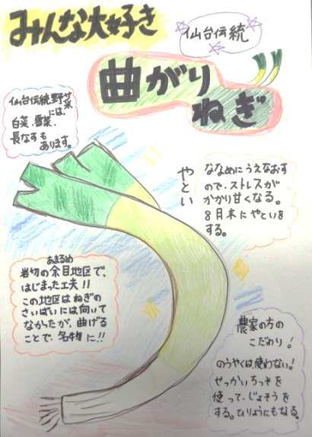
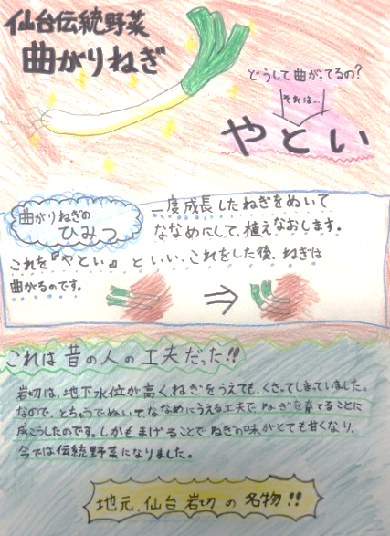
作品例

